Минфин уточнил программу разработки ФСБУ
Обращаем внимание на Приказ Минфина России от 03.04.2025 N 42н.

 | ИЗ ДОКУМЕНТА ВЫ УЗНАЕТЕ  Минфин перенес сроки выхода новых ФСБУ:  - «Доходы» и «Расходы» – с 2025 на 2027 год;  - «Долговые затраты» – с 2026 на 2028 год;  - «Финансовые инструменты» – с 2027 на 2029 год;  - «Биологические активы» – с 2028 на 2029 год.  Также предусмотрены изменения в ФСБУ 4/2023 «Бухгалтерская (финансовая) отчетность» и ПБУ 18/02 «Учет расчетов по налогу на прибыль организаций». Изменения вступят в силу с 2028 года.
 | КАК НАЙТИ ДОКУМЕНТ В КОНСУЛЬТАНТПЛЮС  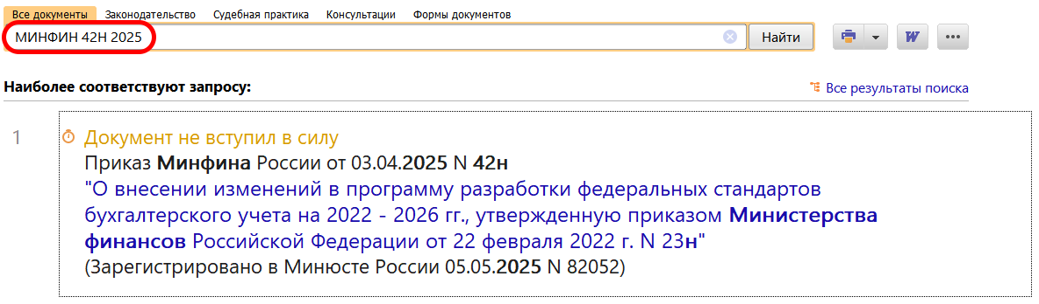
 | ДОПОЛНИТЕЛЬНАЯ ИНФОРМАЦИЯ  О том, какие изменения вносит ФСБУ 4/2023 «Бухгалтерская (финансовая) отчетность» в работу бухгалтера, расскажет Готовое решение: Какие изменения в связи с ФСБУ 4/2023 бухгалтеру следует учитывать с отчетности за 2025 г. (КонсультантПлюс, 2025).
 | 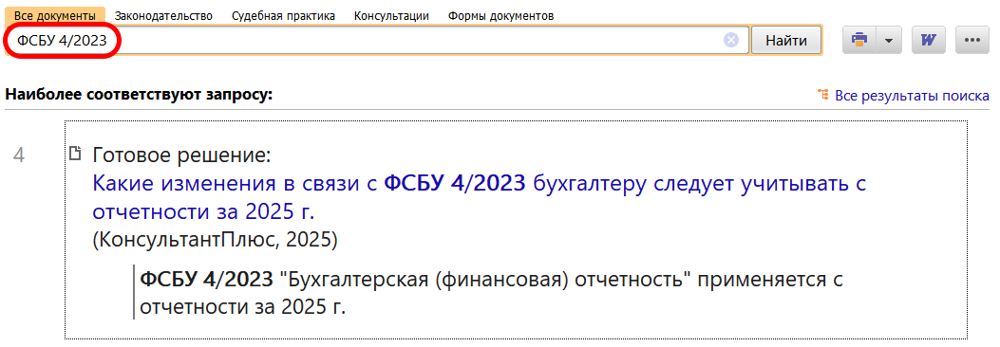
1

